Lenguajes Formales 
Segundo Parcial TM 2019

Apellido y Nombre: …………………………………………….……………………….…

Ejercicio 1 [2.0] a) Definir una Gramática Independiente de Contexto para el siguiente lenguaje formal: L = { x/x ∈ {0,1,2}* y x= 0^{i} 1^{i+k} 2^{2k} / i,k>=0}

[2.0] b) Diseñar una Gramática Independiente de Contexto en notación BNF para describir la sintaxis de la función map:

map (expresion, Lista de constantes)

Donde expresion es una expresión de la forma – constante entera (número entero negativo) y Lista de constantes es una lista no vacía de constantes enteras entre corchetes separados por comas.

Ejemplos: map ( -3, [1,20,13,-4] ) , map (-2, [5,2,-3,1] )
Son terminales: map, (), [], símbolo menos, la coma y los dígitos del 0 al 9.

Rta: a)

0^{i} 1^{i} 1^{k} (22)^{k}
----- -----
A B

S → AB | A | B | λ
A → 0A1 | 01
B → 1B22 | 122

b)
<sentencia_map> → map (<expresion>, [<lista_constantes>])
<lista_constantes>→ <constante> | <lista_constantes>, <constante>
<constante> → -<const> | <const>
<const> <digito> | <const> <digito>
<digito> → 0| 1| 2 |9
<expresión> → - <const>

Ejercicio 2 [4.0] Dada la Gramática Independiente de Contexto LL(1): G = <{S, B, C}, {num, op, (, )}, S, P}, donde S es el axioma, las producciones P:
S → (B)
B → num C
C → op num C | λ

Y la tabla de previsión:

 | ( | ) | num | op | $
S | S → (B) | err | err | err | err
B | err |  | B → num C | err | err
C | err | λ | err | C → op num C | err

[2.0] a) Diseñar el Parser o compilador LL con retroceso (left to right leftmost derivation) en base a la misma.

[2.0] b) Hacer el análisis sintáctico de la cadena (num op num op num), utilizando además la tabla de previsión, mostrando en cada paso cómo queda la pila, y qué regla o acción utiliza.

Rta: a)

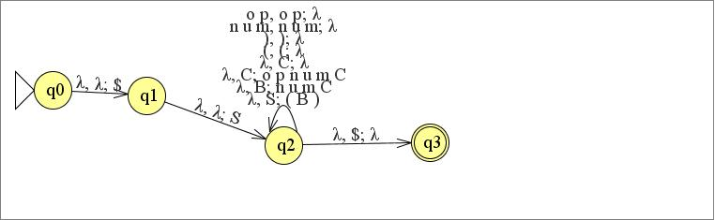

Rta: b)

(num op num op num)
pila leo falta leer regla
S$ λ (numop num op num)$
S$ λ S → (B)
(B)$ λ
B)$ ( num op num op num) $
numC)$ λ num op num op num)$ B → num C
C)$ num op num op num)$
op num C) $ λ op num op num)$ C → op num C
num C )$ op num op num)$
C )$ num op num)$
op num C)$ λ op num)$ C → op num C
num C)$ op num)$
C)$ num )$ C → λ
λ)$ λ )$
$ ) $
$ λ $ Acepta

Ejercicio 3 [2.0] Dada la siguiente Máquina de Turing, y una configuración inicial, mostrar la configuración final luego de su funcionamiento, es decir, cómo queda la cinta luego de reconocer la cadena dada. Indicar además, qué función calcula y qué cadenas reconoce dicha MT.

MT=< {q0, q1, q2, q3, q4, q5, q6, q7, q8, q9, q10, q11, q12, q13}, {F, N, U, C, 1, [, ], =, |}, {F, N, U, C, 1, [, ], =, |, }, q0, , δ, {q13}>

Configuración inicial de la cinta: FUNC[11|111111|111]=

Grafo de MT:
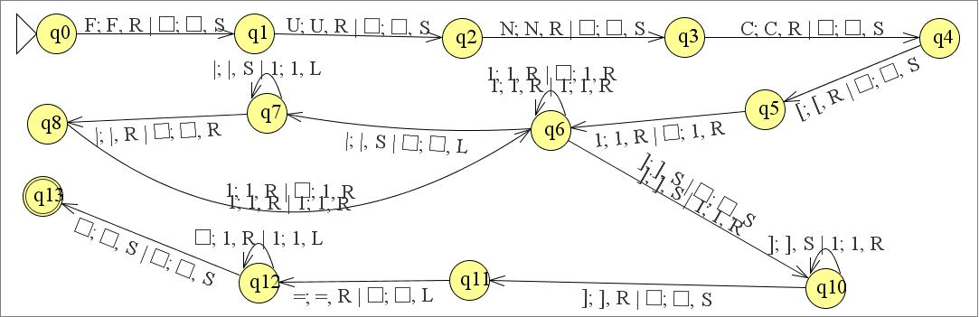

Rta: FUNC[11|111111|111]=111111

La función busca el máximo de una lista de valores MAX[11|111111|111]=111111
Cadenas válidas: La lista de valores unarios deben ser al menos 2 y no debe está vacía.

